Baseline - SmartGrid  
Algoritmen en Heuristieken  
Michiel, Rein & Skip

**Mogelijke oplossingen**

De eerste resultaten komen voort uit een algoritme dat willekeurige oplossingen genereert. Dit is een uniforme steekproef in de zin dat elke oplossing een gelijke kans heeft om gegenereerd te worden. Elk huis heeft voor elke batterij even veel kans om te verbinden. Het aantal mogelijke oplossingen wordt wel gelimiteerd door de toegepaste constraint.

**Resultaten**

Onderstaand zijn de resultaten gevisualiseerd per district. Het is hier belangrijk te benoemen dat de kabels niet uniek zijn en dus over elkaar heen lopen. Het is in theorie mogelijk dat er 150 kabels over hetzelfde gridsegment lopen. In de visualisatie is niet te zien hoe veel kabels er over een gridsegment lopen.

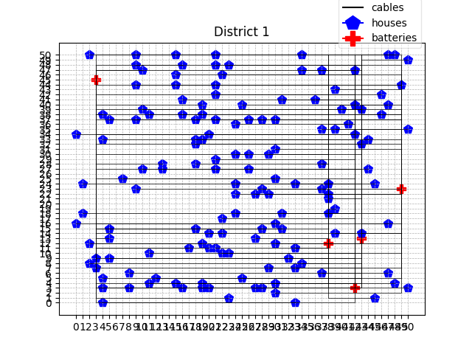

Totale kosten: 79162

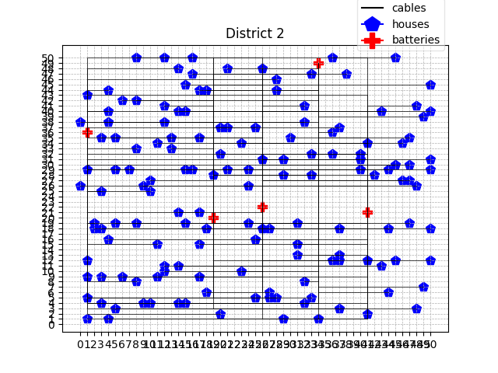

Kosten: 72655

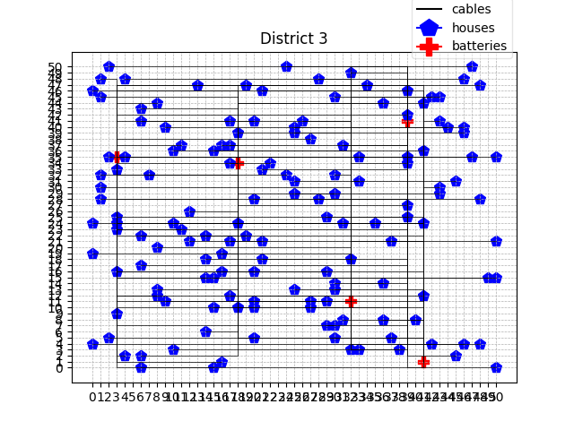

Kosten: 74473

**Waarom wijken de resultaten af van een uniforme steekproef.**

Onze steekproef houdt rekening met de constraint dat de maximumcapaciteit van een batterij niet mag worden overschreden. Hierdoor limiteer je het aantal valide oplossingen. Wanneer 1 batterij vol zit hebben alle huizen die nog moeten verbinden minder opties dan de voorgaande huizen. De oplossingsruimte wordt steeds meer gelimiteerd voor elke batterij die vol zit.

Een andere constraint is dat de huizen in volgorde worden aangesloten aan de batterijen. Wanneer een oplossing niet valide is zijn er huizen die niet verbonden zijn aan een batterij en dit zullen altijd dezelfde (de laatst toegevoegde) huizen zijn.

District 1:

The lowest found cost: 72952

The highest found cost: 83986

The average found cost: 78698.9041

District 2:

The lowest found cost: 65896

The highest found cost: 76894

The average found cost: 71661.7825

District 3:

The lowest found cost: 67939

The highest found cost: 80215

The average found cost: 74158.315